Lokalna akcja charytatywna „Grudniowe Niespodzianki” – podsumowanie realizacji przedsięwzięcia

- Realizacja przedsięwzięcia

Polski Komitet Pomocy Społecznej w Śremie Zarząd Miejsko-Gminny oraz Ośrodek Pomocy Społecznej w Śremie byli współorganizatorami i współrealizatorami programu „Grudniowe Niespodzianki”, przeznaczonego dla dzieci oraz osób starszych samotnych z terenu miasta i gminy Śrem.
Głównym celem programu było:
- wsparcie dwóch grup społecznych, których warunki życia są najtrudniejsze i wymagają pomocy:
- osoby starsze, samotne, o złym stanie zdrowia i poziomie sprawności, których trudna sytuacja materialna powoduje wprowadzenie dużych oszczędności finansowych, przez co osoby te doświadczają biedy i popadają w większe problemy zdrowotne;
- dzieci z rodzin wieloproblemowych, które bardzo dotkliwie odczuwają narastające skutki występowania bezrobocia w rodzinie; niski standard życia tych rodzin, coraz większe problemy finansowe, pociągają za sobą dalsze skutki, takie jak: niedożywienie dzieci w wyniku czego następuje gorszy rozwój intelektualny, fizyczny, psychiczny oraz uczuciowy, pogarszanie się stanu zdrowia dzieci spowodowane brakiem odpowiedniego obuwia i odzieży;
- poprawa jakości życia osób starszych i dzieci, zapobieganie chorobom wynikającym z niedożywienia poprzez dostarczenie paczek żywnościowych i talonów na zakup obuwia oraz poprawę funkcjonowania w środowisku i pokonanie barier związanych z izolacją poprzez uczestnictwo w imprezach;
- zorganizowanie spotkań integracyjnych:
- wieczerzy wigilijnej dla osób starszych samotnych, umożliwiającej przerwanie kręgu izolacji społecznej osób starszych poprzez wytworzenie rodzinnej atmosfery i umożliwienie nawiązania nowych kontaktów, powrotu do aktywnego życia kulturowego, wytworzeniu poczucia użyteczności i przynależności
- spotkania mikołajkowego dla dzieci – zapewniającego aktywne uczestnictwo w imprezie, wprowadzenie radości w monotonne życie dzieci poprzez zabawy integracyjne z Mikołajem, zaspokojenie podstawowych potrzeb.
Powyższe cele zostały zrealizowane w miesiącu grudniu 2003 roku.
Z pomocy żywnościowej w formie paczek z artykułami spożywczymi skorzystało 100 dzieci z rodzin wieloproblemowych, uczestniczących w spotkaniu mikołajkowym oraz 75 osób starszych samotnych uczestniczących w wieczerzy wigilijnej.
Zakres udzielonej pomocy był mniejszy niż planowano ze względu na mniejszą kwotę uzyskanej dotacji oraz niedyspozycję zdrowotną osób starszych (hospitalizacja) - nie wydano dzieciom talonów na zakup obuwia oraz uczestników wieczerzy wigilijnej było 75, a nie jak przewidywano 100.
Cel programu został osiągnięty. Dostarczenie darmowej żywności poprawiło budżety domowe najuboższych środowisk. Natomiast zorganizowane spotkania integracyjne umożliwiły, w przypadku osób starszych przerwanie kręgu izolacji społecznej, co poprawi ich funkcjonowanie w środowisku, a w przypadku dzieci wsparcie ich rozwoju psychofizycznego.
Dodatkowym celem, który został osiągnięty była aktywizacja lokalnej społeczności do działań na rzecz osób ubogich. Ważnym elementem była też promocja partnerów uczestniczących w programie.

2. Opis zadania

Rozpoznanie warunków życia rodzin wieloproblemowych i określenie potrzeb w zakresie pomocy żywnościowej dokonali pracownicy socjalni Ośrodka Pomocy Społecznej w Śremie na podstawie analizy dokumentów i przy współpracy pedagogów szkolnych. Analizy sytuacji osób starszych samotnych dokonano w oparciu o dokumentację Ośrodka Pomocy Społecznej w Śremie i przy współpracy lokalnych instytucji i organizacji działających na rzecz wsparcia osób starszych.
Po dokonaniu analizy potrzeb w zakresie pomocy żywieniowej pracownicy socjalni przygotowali wykaz osób i rodzin planowanych do objęcia pomocą.
Zaproszono do współpracy osoby prywatne, lokalne instytucje, placówki handlowe, firmy, które wsparły nasze przedsięwzięcie. Poproszono do współpracy dietetyka o wskazanie prawidłowego żywienia dzieci i osób starszych. Jego zalecenia wpłynęły na asortyment zakupionej i później przekazanej żywności.
Ustalaniem zasad gromadzenia żywności, opracowywaniem planu jej wydawania oraz racjonalnym rozdziałem wśród potrzebujących zajęli się członkowie Zarządu Miejsko-Gminnego Polskiego Komitetu Pomocy Społecznej w Śremie. Zakupione artykuły spożywcze przechowywane były w pomieszczeniach magazynowych wyposażonych w chłodnie i lodówki.
Transport do przewozu darowizn do miejsca przechowania udostępnił Dom Pomocy Społecznej w Psarskiem. Ewidencją artykułów spożywczych i ich gromadzeniem zajmowali się członkowie Zarządu i pracownicy Ośrodka Pomocy Społecznej w Śremie.
Paczki zostały przekazane 100 dzieciom podczas spotkania mikołajkowego, które odbyło się dniu 5 grudnia 2003 r. w godz. 13.00. do 16.00. w świetlicy Klubu Relax. W skład paczki żywnościowej wchodziły następujące produkty: bombonierka, 2 batony, paczka pierników, 2 napoje mleczne, paczka chrupek kukurydzianych, paczka wyrobów ciastkarskich, koncentrat do ciast, wafel czekoladowy, paczka ciastek czekoladowych, paczka herbatników, 2 soki, 1 czekolada, puszka szynki, paczka rodzynek, serek oraz dodatkowy upominek – puzzle. Program spotkania obejmował przedstawienie inscenizacji przez uczniów Gimnazjum nr 1 w Śremie oraz dziecięcego duetu instrumentalnego ze Szkoły Podstawowej nr 1 w Śremie. Dla uczestników spotkania przewidziano udział w zabawach integracyjnych i wspólne kolędowanie. Paczki żywnościowe wraz z karnetem z życzeniami wręczane były przez uczniów Liceum Ogólnokształcącego w Śremie, którzy wcielili się w rolę Świętych Mikołajów. Zapewniono również słodki poczęstunek ufundowany przez lokalnych sponsorów. Imprezie towarzyszyła przyjemna atmosfera oraz uśmiech i radość dzieci.

Spotkanie Mikołajkowe w Sali Klubu Relax w Śremie

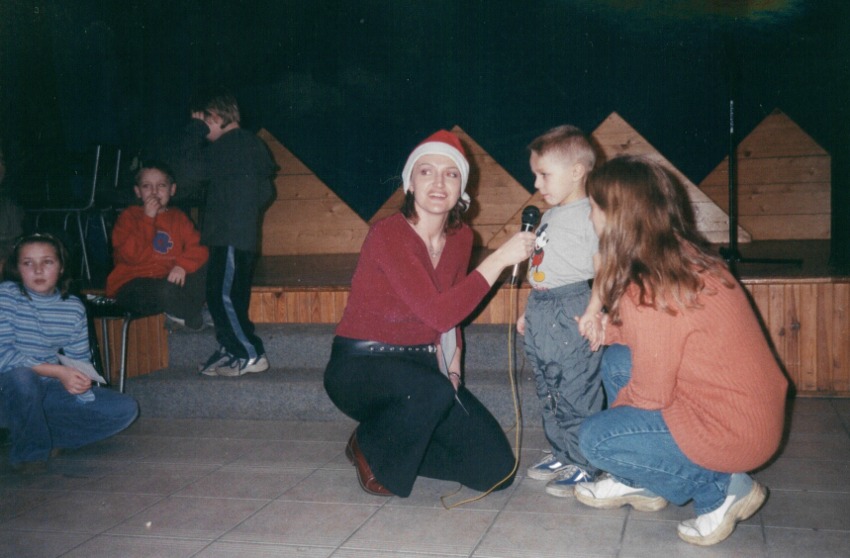

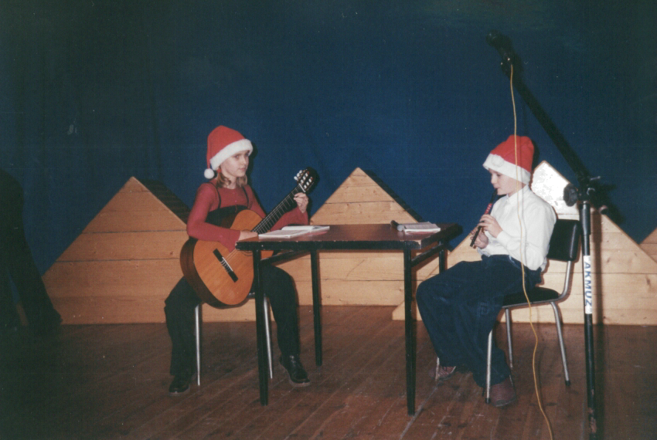
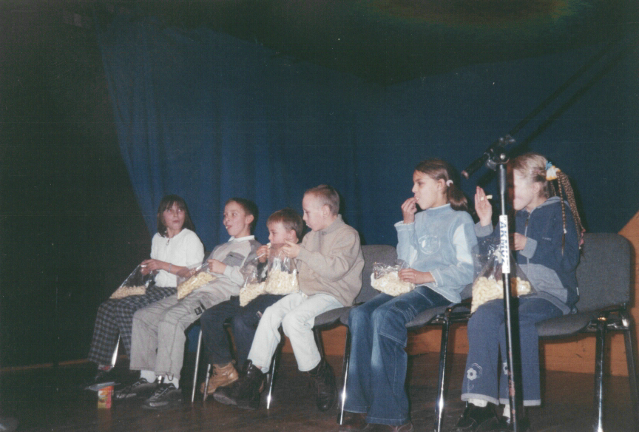

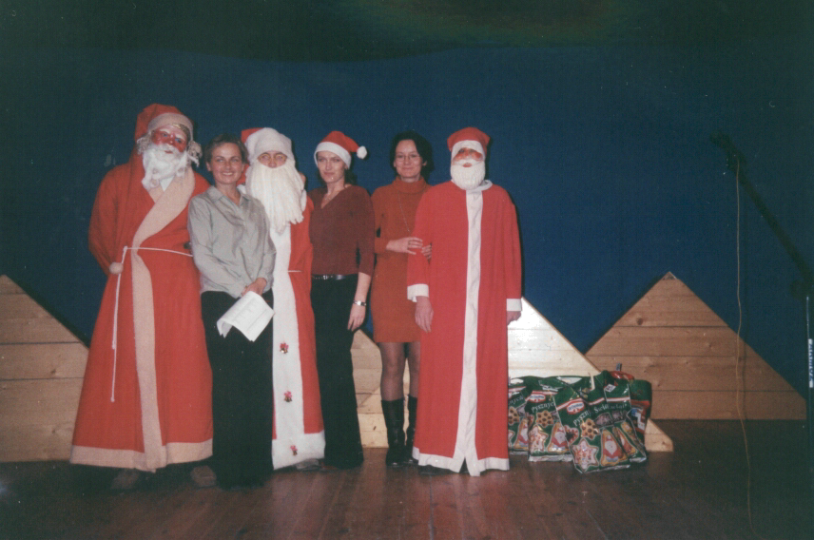



PAN/ PANI ………………….…….
ZAM. …………....……….………….

SERDECZNIE ZAPRASZAMY
SYNA/ CÓRKĘ ……………………………………
NA SPOTKANIE MIKOŁAJKOWE
KTÓRE ODBĘDZIE SIĘ
05 GRUDNIA 2003 ROKU O GODZ. 13.00.
W ŚWIETLICY KLUBU RELAX W ŚREMIE
PRZY ULICY CHŁAPOWSKIEGO 1

POLSKI KOMITET OŚRODEK
POMOCY SPOŁECZNEJ POMOCY SPOŁECZNEJ
W ŚREMIE W ŚREMIE

PROSIMY O DOPROWADZENIE I ODBIÓR DZIECI PRZEZ RODZICÓW. POSIADANIE ZAPROSZENIA UPOWAŻNIA DO ODBIORU PACZKI.

Wzór zaproszenia dla uczestników spotkania mikołajkowego.

WESOŁYCH ŚWIĄT | ZDROWYCH I WESOŁYCH  ŚWIĄT  BOŻEGO NARODZENIA  ORAZ  SZCZĘŚLIWEGO NOWEGO ROKU  ŻYCZY  OŚRODEK POMOCY SPOŁECZNEJ  POLSKI KOMITET POMOCY SPOŁECZNEJ  ŚREM, GRUDZIEŃ 2003 R.

Wzór karnetu z życzeniami dla uczestników spotkania mikołajkowego

Wieczerza Wigilijna dla osób starszych odbyła się 22 grudnia 2003 roku w godzinach od 16:00 do 19:00 w Restauracji „Balbinka” w Śremie. Uczestnikom spotkania zapewniono bezpłatny dojazd i powrót, który sponsorowany był przez Firmę Transportowo-Przewozową „Strzelec”. Spotkanie rozpoczęto występem żeńskiego chóru Concentio, podczas którego uczestnicy i zaproszeni goście składali sobie życzenia dzieląc się opłatkiem. Następnie odbył się występ z kolędami powyższego chóru. Oprawę muzyczną podczas wieczerzy zapewnił zespół muzyczny „Chabry”. Na zakończenie każdy uczestnik otrzymał paczkę żywnościową o składzie: czekolada, puszka szynki, paczka rodzynek, ser topiony, sok owocowy, paczka pierników wraz z karnetem z życzeniami świątecznymi. Impreza przebiegała w miłej i przyjaznej atmosferze.



ZAPROSZENIE
DLA

PANI/ PANA ………………………………………..

NA WIECZÓR WIGILIJNY
DO RESTAURACJI „BALBINKA”
W ŚREMIE
PRZY ULICY POWSTAŃCÓW WLKP.
W DNIU 22 GRUDNIA 2003 R. O GODZ. 16.00.

ORGANIZATORZY

POLSKI OŚRODEK
KOMITET POMOCY SPOŁECZNEJ
POMOCY SPOŁECZNEJ

INFORMUJEMY, ŻE AUTOBUS ZOSTANIE PODSTAWIONY NA OSIEDLU JEZIORNY – PARKING NA STARYM TARGOWISKU O GODZ. 15.00.WYJAZD O GODZ. 15.10., NATOMIAST NA RYNKU AUTOBUSBĘDZIE PODSTAWIONY PRZED URZĘDEM MIEJSKIM, WYJAZD O GODZ. 15.40.

Wzór zaproszenia dla uczestników wieczerzy wigilijnej

RADOSNYCH  ŚWIĄT | ZDROWYCH I WESOŁYCH  ŚWIĄT  BOŻEGO NARODZENIA  ORAZ  SZCZĘŚLIWEGO NOWEGO ROKU  ŻYCZY  OŚRODEK POMOCY SPOŁECZNEJ  POLSKI KOMITET POMOCY SPOŁECZNEJ  ŚREM, GRUDZIEŃ 2003 R.

Wzór karnetu z życzeniami dla uczestników wieczerzy wigilijnej

3. Charakterystyka uczestników programu

Z pomocy w formie paczek z artykułami spożywczymi skorzystało 100 dzieci z rodzin wieloproblemowych i 75 osób starszych samotnych.

Sytuacja rodzin wieloproblemowych objętych programem:

- Programem objęto 100 rodziny z terenu miasta i gminy Śrem.
- 89 rodzin zamieszkuje w mieście, pozostałe 11 na wsi.

Są to rodziny zwykle pełne, w 15 przypadkach dzieci wychowywane są przez samotne matki.

DZIETNOŚĆ RODZIN PRZEDSTAWIA SIĘ NASTĘPUJĄCO

LICZBA DZIECI | LICZBA RODZIN
1 dziecko | 13
2 dzieci | 32
3 dzieci | 28
4 dzieci | 15
5 dzieci | 4
6 dzieci | 3
7 dzieci | 2
8 dzieci | 1
9 dzieci | 1
12 dzieci | 1

- Ogółem pomocy żywieniowej udzielono 100 rodzinom z 302 dziećmi .
- W tej liczbie dzieci – 153 to dzieci w wieku szkolnym.

SYTUACJA SZKOLNA DZIECI

Dzieci uczestniczące w spotkaniu mikołajkowym w przeważającej liczbie to uczniowie szkół podstawowych, a 12 z nich to dzieci w wieku przedszkolnym
Trudna sytuacja materialna rodziców powoduje, że dzieci w wieku szkoły podstawowej objęte są pomocą rzeczową w formie dożywiania.

SYTUACJA ZAWODOWA RODZICÓW

RODZAJ DZIAŁALNOŚCI | LICZBA OSÓB
Praca w sektorze prywatnym | 24
Praca w sektorze publicznym | 21
Praca w rolnictwie | 7
Prace dorywcze | 39
Bezrobocie  - w tym obojga rodziców | 94  53

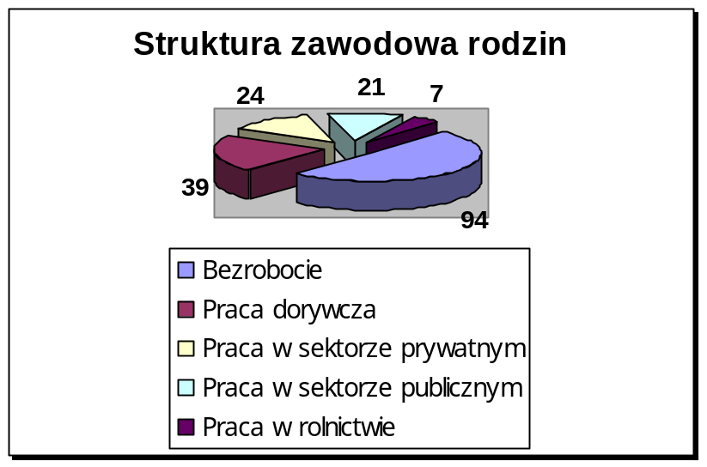

PRZEWAŻAJĄCE ŹRÓDŁA UTRZYMANIA RODZIN

RODZAJ | LICZBA RODZIN
Zasiłek dla bezrobotnych | 12
Wynagrodzenie za pracę | 26
Świadczenia z tytułu ubezpieczenia społecznego | 11
Brak stałych dochodów | 19
Świadczenia z pomocy społecznej | 32

Powyższa analiza pozwala nam stwierdzić, że sytuacja materialna rodzin objętych programem jest zła. Rodziny te z powodu ograniczenia dochodu lub pozostawania bez pracy przez jedno lub dwoje rodziców żyją w sytuacji ubóstwa. Wszystkie rodziny objęte programem wsparcia należą do grupy potrzebujących pomocy finansowej kwalifikujących się dochodowo do jej uzyskania.

ANALIZA ŚRODOWISKA OSÓB STARSZYCH OBJĘTYCH PROGRAMEM

Z pomocy żywieniowej skorzystało 75 osób starszych, z których 49 ukończyło 65 rok życia, a 26 osób 75 rok życia. W większości są to osoby starsze żyjące samotnie i osoby bezdzietne. Wśród uczestników były też 4, małżeństwa emerytów. Analiza sytuacji osób starszych dokonana przez pracowników socjalnych Ośrodka Pomocy Społecznej w Śremie pozwala stwierdzić, że są to osoby, które mają ograniczona sprawność psycho - fizyczną, a siedmioro z nich korzysta ze stałego wsparcia Ośrodka Pomocy Społecznej i Polskiego Komitetu Pomocy Społecznej w formie usług opiekuńczych. Osoby objęte programem utrzymują się z minimalnych świadczeń emerytalno-rentowych, mają ograniczone możliwości zapewnienia należytej opieki zdrowotnej. Sytuacja materialna tych osób jest bardzo trudna i nie pozwala na stosowanie odpowiedniej diety, uniemożliwia zakup wszystkich wymaganych leków oraz preparatów wspomagających leczenie. W skrajnych przypadkach osobom tym brakuje funduszy nawet na zaspokojenie podstawowych potrzeb życiowych takich jak zakup żywności.

- Ocena realizacji przedsięwzięcia.

Przekazane paczki żywnościowe wpłynęły na poprawę budżetów domowych najuboższych środowisk – osób starszych i rodzin. Zmniejszyły się obszary głodu i wynikające z niedożywienia choroby.
Udzielenie pomocy żywieniowej wpłynęło na poprawę funkcjonowania osób starszych w środowisku zamieszkania oraz było elementem wsparcia rozwoju psychofizycznego dzieci z rodzin wieloproblemowych znajdujących się w trudnej sytuacji materialnej i życiowej.
Uczestnictwo w zorganizowanych imprezach zarówno dzieciom jak i osobom starszym dostarczyło wiele radosnych przeżyć, wzbogaciło emocjonalnie i urozmaiciło monotonię życia codziennego. Pozwoliło również nawiązać nowe kontakty i tym samym przełamać barierę izolacji społecznej.

Spotkanie Wigilijne w Restauracji „Balbinka” w Śremie

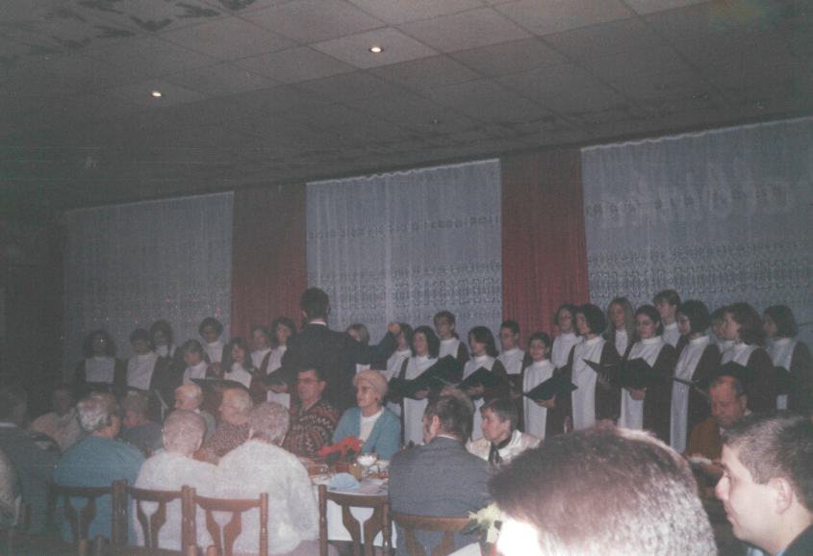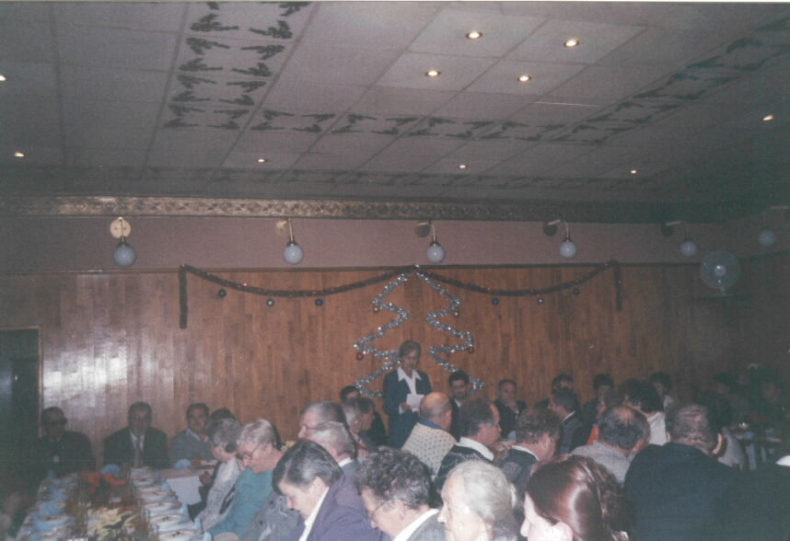

- Rola partnerów w realizacji przedsięwzięcia

Realizując program zaproszono do współpracy lokalne instytucje, placówki kulturalne, osoby prywatne, firmy, media. Pozyskanie ich przychylności oraz środków rzeczowych i usług pozwoliła na zrealizowanie zaplanowanych działań.

- Informacja o wydatkach przy realizacji przedsięwzięcia.

Całkowity koszt przedsięwzięcia 19.772,35 zł

- w tym koszty pokryte z uzyskanej dotacji 3.000,00 zł

- w tym środki własne 16.772,35 zł

Kosztorys ze względu na typ kosztów ( w zł).

Lp. | Rodzaj kosztów i sposób ich kalkulacji | Całość zadania
Lp. | Rodzaj kosztów i sposób ich kalkulacji | Koszt całkowity | w tym z dotacji
1.  2.  3.  4.  5.  6.  7.  8.  9.  10.  11.  12.  13.  14.  15. | Koszt wieczerzy wigilijnej  Koszt przygotowania paczek świątecznych i organizacji imprez  Wartość upominków (spodnie, puzzle)  Koszt wynagrodzenia wolontariuszy i grupy projektowej  263 godz. x 7,00 = 1.841,00  215 godz. x 5,00 = 1.075,00  Koszt zakupu kwiatów  (2 bukiety)  Koszty związane z użytkowaniem pomieszczeń magazynowych.  Koszt przygotowania poczęstunku ( ciasto, soki)  Koszty związane z organizacją zbiórki darowizn rzeczowych i pozyskiwaniem darczyńców – ulotki, plakaty, pisma oraz podziękowania dla sponsorów; koszty przygotowania  zaproszeń i życzeń świątecznych.  Koszt wypożyczenia strojów  dla Mikołajów  Koszty przejazdu podopiecznych na imprezę oraz przewiezienia artykułów spożywczych.  Występy artystyczne  Koszt dietetyka (wskazania dot. prawidłowego  odżywiania dzieci i osób starszych).  Koszt wynajęcia sali na Spotkanie Mikołajkowe  Koszt zakupu reklamówek ozdobnych i naczyń jednorazowego użytku  Film do aparatu i zdjęcia | 2.642,00  10.739,35  1.120,00  2.916,00  60,00  200,00  230,00  360,00  290,00  180,00  580,00  100,00  200,00  125,00  30,00 | 1.500,00  1.500,00  -  -  -  -  -  -  -
Łącznie |  | 19.772,35 | 3000,00

Kosztorys ze względu na źródło finansowania (w zł)

Źródło | Całość zadania
Źródło | Zł | %
Koszty pokryte z dotacji | 3.000,00 | 15,1
Finanse własne | 8.734,60 | 44,2
Wpłaty i opłaty uczestników projektu – z jakiego tytułu?  Inni sponsorzy publiczni – jacy?  - Urząd Miejski w Śremie  - Ośrodek Pomocy Społecznej w Śremie  - Dom Pomocy Społecznej w Psarskiem  - Gimnazjum Nr 1 w Śremie  - Szkoła Podstawowa Nr 1 w Śremie  - Przedszkole „Słoneczna Gromada” w Śremie  - Przedszkole „Janka Wędrowniczka „  - Liceum Ogólnokształcące w Śremie  Inni sponsorzy prywatni –jacy?  - Restauracja „Balbinka”  - Piekarnia „Boguś”  - Cukiernia – P. Malicka  - Klub Relax  - Dietetyk  - Chór Concentio  - Zespół Chabry  - „Wójtostwo” – Śrem  - Firma Transportowa – P. Strzelec  - PSS – Śrem | 0 | 0
 | 3.500,00  2.182,75  150,00  180,00  80,00  100,00  50,00  60,00  692,50  75,00  15,00  200,00  100,00  200,00  200,00  60,00  80,00  112,50 | 17,7  11,0  0,8  0,9  0,4  0,5  0,3  0,3  3,5  0,4  0,1  1,0  0,5  1,0  1,0  0,3  0,4  0,6
Ogółem | 19.772,35 | 100 %

